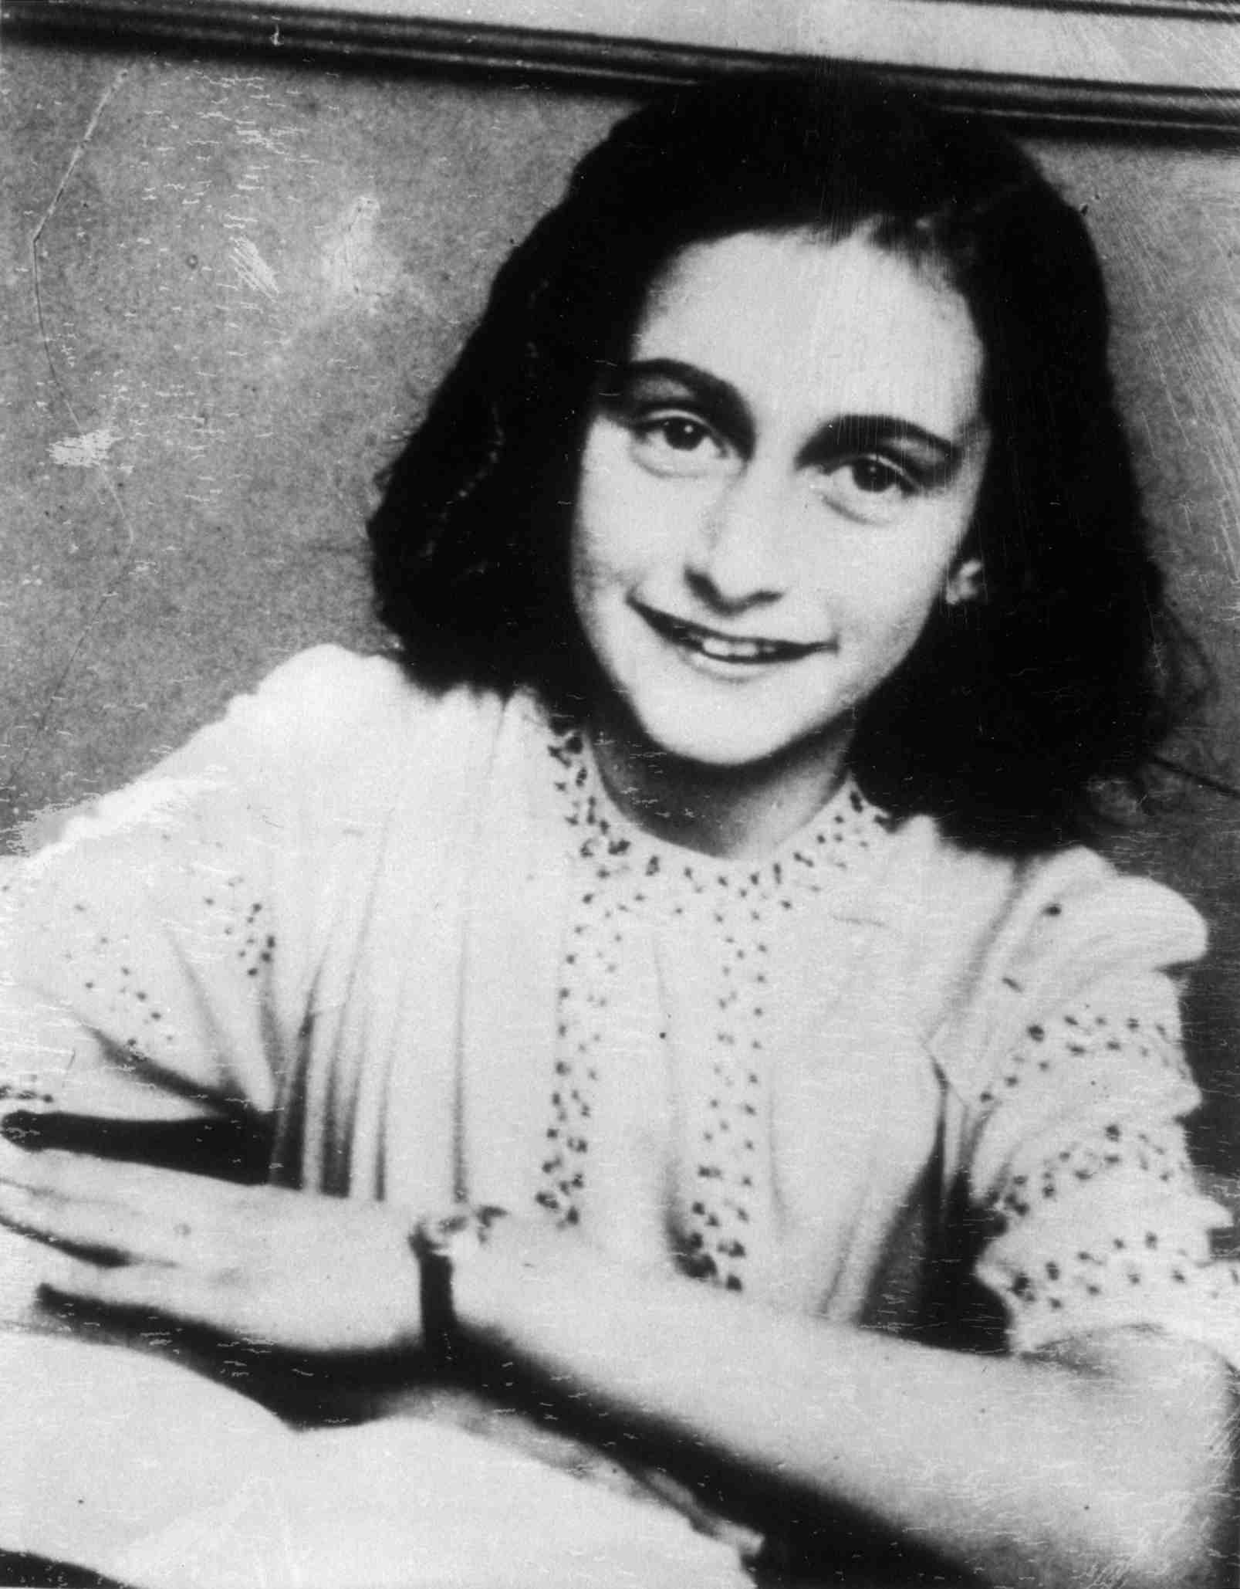**«Απο το ημερολόγιο της Άννας Φρανκ» (σελ. 48)**

Το κείμενο είναι ένα απόσπασμα απο το ημερολόγιο της Άννας Φρανκ, μιας εβραίας έφηβης που έζησε τον Β’ Παγκόσμιο Πόλεμο. Στο ημερολόγιο της καταγράφει όλες τις εμπειρίες της από τον πόλεμο, αλλά και δικά της θέματα που την απασχολούν. Στο απόσπασμα αυτό αφηγείται η Άννα τα προβλήματα που αντιμετωπίζει στη σχέση της με τους γονείς της.

Η Άννα απευθύνεται στο ημερολόγιο της σε μια φανταστική φίλη της, την Κίτυ.

Η Μαργκότ είναι η αδερφή της και ο πατέρας της είναι ο Πιμ.

**ΠΕΡΙΛΗΨΗ**

Στο απόσπασμα η δεκατριάχρονη Άννα Φρανκ, με αφορμή το περιστατικό ενός ασήμαντου καβγά με την αδερφή της, καταγράφει στο ημερολόγιο της τις σκέψεις της για τη σχέση της με την αδερφή, την μητέρα και τον πατέρα της. Συγκεκριμένα η Άννα παραπονιέται, επειδή οι γονείς της δείχνουν την προτίμηση τους για τη Μαργκότ, ενώ επικρίνουν διαρκώς την Άννα. Η ασυμφωνία της Άννας με το χαρακτήρα και τη στάση της μητέρας της (δείχνει ολοφάνερα ότι προτιμά τη Μαργκότ) εμποδίζει την επικοινωνία την της Άννας με τη μητέρα της και δημιουργεί στη ψυχή της Άννας αισθήματα τυπικής αγάπης. Η σχέση με τον πατέρα της είναι καλύτερη, ωστόσο η Άννα νιώθει ότι και από τον πατέρα της δε βρίσκει τη συναισθηματική στήριξη που θα περίμενε. Η Άννα νιώθει μόνη και ανυπεράσπιστη μέσα στην οικογένεια της, καθώς διαπιστώνει ότι οι γονείς της δεν την καταλαβαίνουν και δεν της δίνουν τη σημασία που της αξίζει. Καταφεύγει λοιπόν στην Κίτυ, στη φανταστική φίλη του ημερολογίου της, για να εκτονωθεί, να ανακουφιστεί και να αντλήσει θάρρος.

Ενότητες

1η ενότητα : «Αγαπητή Κίτυ...... της Μαργκότ»

2η ενότητα: «Δεν τις αγαπώ... ελαττώματα της»

3η ενότητα: «Περισσότερο απο όλους... στα παιδιά τους; »

4η ενότητα: «Μερικές φορές... ξεχειλίζει»

Βασικές ιδέες του κειμένου

* Η Άννα εκφράζει τα παράπονα της για τους γονείς της με αφορμή ένα επεισόδιο με την αδερφή της.
* Οι γονείς της προστατεύουν και αγαπούν περισσότερο την Μαργκότ απο την Άννα. Παίρνουν το μέρος της , την δικαιολογούν και την προστατεύουν συνέχεια.
* Η Άννα αγαπά περισσότερο τον πατέρα της και πληγώνεται για την προτίμηση που δείχνει στην αδερφή της.
* Η Άννα χαρακτηρίζει την μητέρα της σκληρή, άδικη και παράλογη. Δεν καταλαβαίνει την συμπεριφορά της, αν και προσπαθεί να την δικαιολογεί.
* Έχει πολλά όνειρα για την ζωή της και θέλει την αγάπη και την προσοχή των γονιών της. Όμως δεν την έχει και νιώθει μόνη. Η μόνη φίλη που την καταλαβαίνει και την ανέχεται είναι η Κίτυ.

Χαρακτηρισμός Άννας

* ώριμη για την ηλικία της/ κριτική ικανότητα και σκέψη
* απόλυτη στα συναισθήματά της
* ειλικρινής και επικριτική
* ευαίσθητη /νιώθει μοναξιά
* νιώθει ότι δεν την καταλαβαίνουν και ζηλεύει τη σχέση της αδερφής της με τη μητέρα της

ΑΦΗΓΗΜΑΤΙΚΟΙ ΤΡΟΠΟΙ

* Κυριαρχεί η αφήγηση (κυρίως πρωτοπρόσωπη αλλά και τριτοπρόσωπη).
* Διάλογος
* Εσωτερικός μονόλογος (όλη η 4η ενότητα).

ΕΚΦΡΑΣΤΙΚΑ ΜΕΣΑ

* Μεταφορές (*γατζώνομαι στον πατέρα, μου πλακώνει την καρδιά, πληρώνω τα σπασμένα*)
* Παρομοιώσεις (σαν να την είχα αδικήσει..)